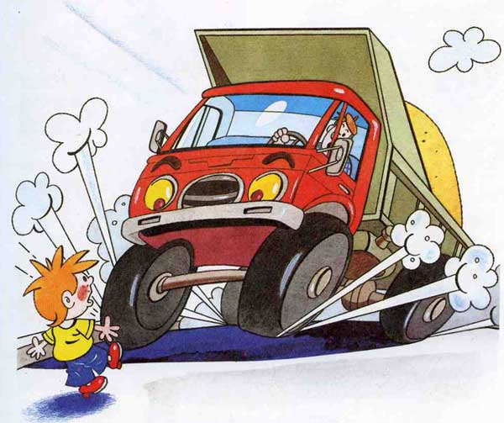
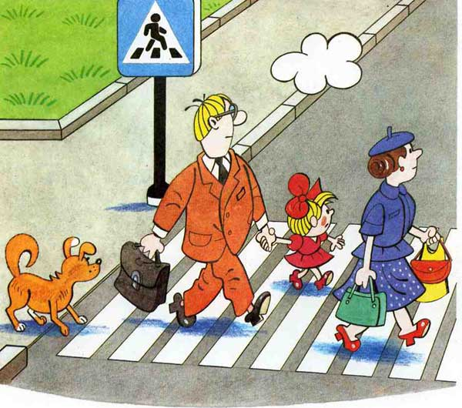

Сегодня на улице идет дождь. Дорога скользкая. Стёкла автомобилей покрываются водой и в машине работают дворники. Видимость ухудшается. В таких условиях водителю трудно ехать. Расстояние, нужное для остановки автомобиля, на мокрой дороге увеличивается. Поэтому, возвращаясь из школы в такую погоду, будьте очень внимательными. Посмотрите вокруг себя, пропустите приближающийся транспорт и, только убедившись в полной безопасности, начинайте переходить дорогу.
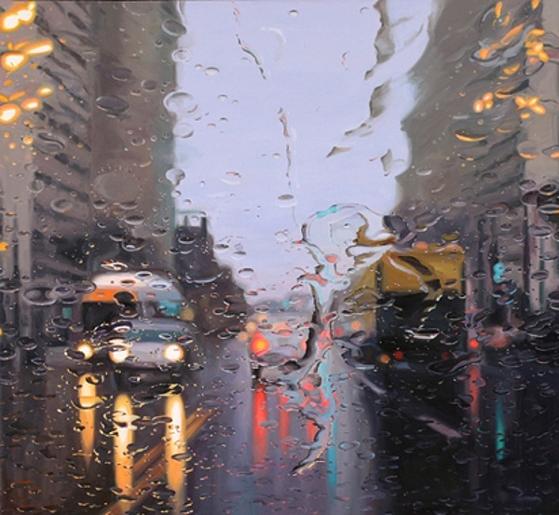
ЗАПОМНИТЕ: даже опытный водитель не сможет мгновенно остановить автомобиль.

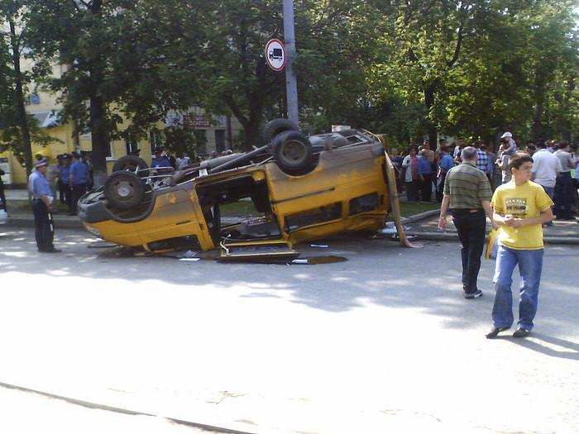

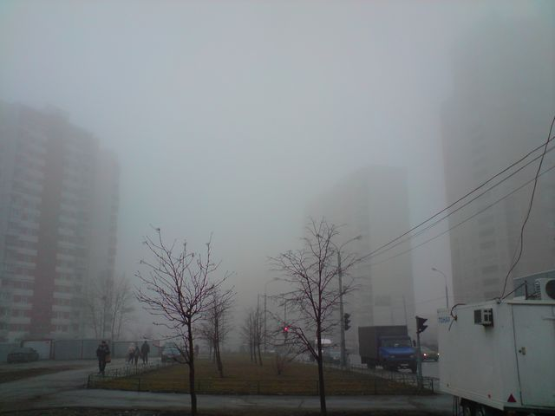
Если на улице туман,видимость ухудшается. Это очень влияет на дорожно-транспортную обстановку. Поэтому прежде чем перейти дорогу, убедитесь, что вблизи нет приближающегося транспорта. В тумане будь особенно осторожным.

Сегодня на улице мороз. Стёкла автомобилей покрываются изморозью, и водителю трудно наблюдать за дорогой. Если вы переходите улицу, не спешите, посмотрите по сторонам. Пропустите транспортное средство, ведь из-за плохой видимости водитель может вас не заметить. Будьте осторожны в такую погоду!
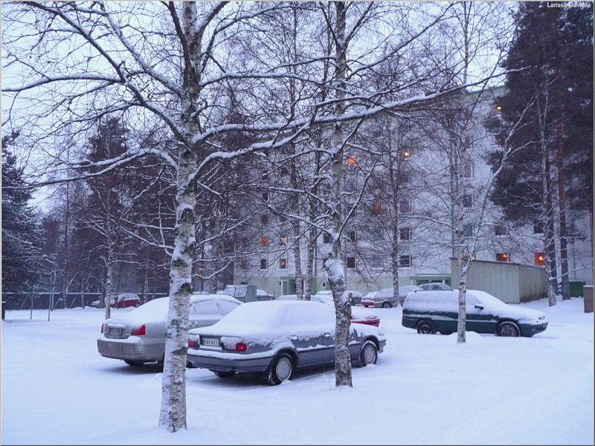

Восенние дни дорога и тротуар часто покрываются ледяной коркой. В таких условиях легко поскользнуться и упасть. Особенно опасно переходить дорогу. На скользкой дороге машину остановить трудно. Поэтому надо быть особенно осторожным в такую погоду. Не спешите, т. к. можно неожиданно упасть и оказаться под колёсами.
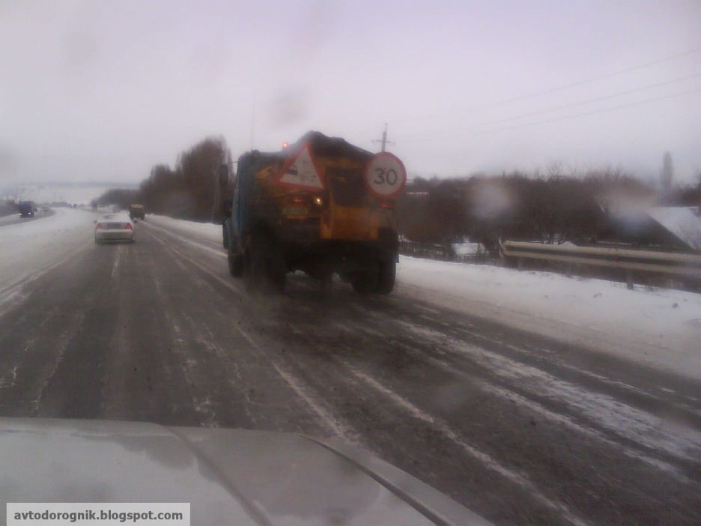

Наконец-то пришли солнечные деньки. Большинство автомобилистов уже соскучились по сухому асфальту и теплой погоде. Несмотря на то, что снег растаял, весенние дороги весьма коварны. С наступлением весны движение на дорогах становится интенсивнее. Весна – время сезонного всплеска ДТП. На дорогах появляются дополнительные транспортные средства: мопеды, мотоциклы, скутеры. В такие дни старайтесь быть очень бдительными.

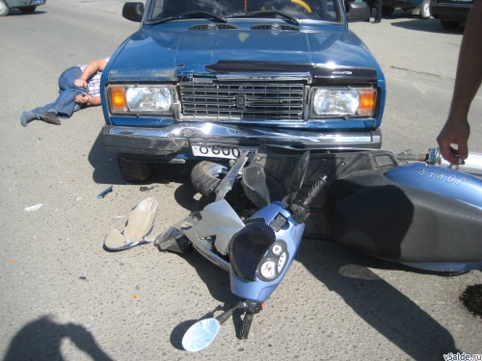

Памятка для родителей по ПДД
"Осенний период и дороги"
Осенний период опасен для пешеходов, так как тормозной путь
автомобиля на скользкой дороге значительно увеличивается. Как правило,
водитель не может вовремя среагировать. Именно поэтому пешеходам
категорически запрещается переходить дорогу перед близко идущим
транспортом.
Помните, что движение пешеходов должно осуществляться навстречу движущемуся
транспорту, т.е. по левой стороне, т.к. наиболее безопасно.
Из-за тумана и недостаточного обзора ночью проезжая часть становится
плохо видимой. Это значительно затрудняет ориентацию на дороге и даёт
возможность внезапному появлению автотранспорта.
Родители должны помочь своему ребёнку стать на дороге заметнее.
Необходимо приобрести детям светоотражающие фликеры или
вшить светоотражающие элементы в одежду ребенка.
Водитель сможет лучше заметить пешехода на дороге и
заблаговременно изменить траекторию движения или снизить скорость. По
данным статистики, ношение в тёмное время суток светоотражающих
приспособлений снижает для пешехода риск попасть в ДТП в 6,5 раз.
Светоотражающие элементы позволяют водителю, двигающемуся с
ближним светом фар, заметить на дороге пешехода за 120-130, а с
дальним светом за 400 метров. А потому необходимо оборудовать
верхнюю одежду детей светоотражающими деталями. Это могут быть
полоски из светоотражающей ткани, аппликации или термонаклейки.
Уважаемые родители - водители!
Соблюдайте требования Правил дорожного движения, будьте
предельно внимательными и взаимовежливыми на дорогах. Ведь от
культуры поведения на дороге зависит жизнь людей. Осенью автомобиль
нужно вести аккуратно, спокойно, перестраховываясь перед каждым
перестроением. Помните главное: безопасность водителя зависит от его
физического состояния и дисциплинированности. Отправляясь в путь, хорошенько отдохните, а сев
за руль, не забывайте об уважении к другим участникам дорожного движения. Старайтесь всегда
готовить свою машину к осени и ездите аккуратно!
Впереди осенние каникулы. Они совпадают с периодом значительных изменений в природе.
Это и колебания температуры, и осадки, и продолжительность светового дня, и видимость на дорогах
во время тумана, обильных дождей, снега и ветра. Всё вышеперечисленное значительно влияет на
дорожно-транспортную обстановку.
Понятно, что осенние дожди и ветры, а также изморозь и снегопад создают огромные сложности на
дорогах для водителей. Дети, надев куртки с капюшонами, пользуясь зонтами, закрываясь ими от
ветра, с одной стороны, тем самым, сковывают свою подвижность, а с другой стороны уменьшают
себе обзор.
Кроме того, в осенний период усугубляет дорожную ситуацию ранее наступление сумерек.
Ценой проявления безответственности и беспечности, как со стороны водителей, так и самих
пешеходов
–
всё чаще становятся жизни и здоровье людей.
В тёмное время суток, особенно в ненастную погоду, силуэты людей сливаются с проезжей частью и
становятся трудно различимыми для водителей автомобилей. Переход проезжей части в
неустановленном месте, в этих условиях, вдвойне опасен для пешеходов. Но даже на пешеходном
переходе следует быть предельно внимательными и осторожными, переходя проезжую часть,
сначала, убедившись, что водители заметили вас и уступают вам дорогу.
Помните! Ребёнок учится «законам дороги», беря пример с Вас, родителей, и
других взрослых.
Пусть Ваш пример учит дисциплинированному поведению на улице не только
Вашего ребенка, но и других детей.
Всего Вам самого доброго и светлого!
Пусть везде будет гореть для Вас зелёный свет!

